¡Buen día queridas familias de 4°A y D!

¡Qué lindo están trabajando! Ya vi fotitos de algunos de ustedes...

Lamentablemente todavía no podemos estar todos juntos en nuestra querida Escuela 56, pero lo estamos por este medio. Acá se viene la 2da. Etapa de Continuidad Pedagógica. Son actividades que con organización, colaboración de todos en la familia y las ganas locas de aprender de “mis chiquis” van a resolverlas **¡De 10!** .

Cualquier duda, está la Seño para consultarle

**MATEMÁTICA**

**1\*** Después de ver los siguientes videos:

<https://www.youtube.com/watch?v=aKIawbI6_GE>

<https://www.youtube.com/watch?v=VrS6Zge37n0>

Resolver las fichas: 8 “Propiedades de la adición (suma) y de la sustracción (resta)” Pág. 21 y 22

10 “Integración” Pág. 25 y 26

**2\*** Después de ver los siguientes videos:

<https://www.youtube.com/watch?v=WjfWOaDi5vs>

<https://www.youtube.com/watch?v=orzsOD83U9s>

Resolver las fichas: 11 “Multiplicación I” Pág. 27 y 28

12 “Multiplicación II” Pág. 29 y 30

**CIENCIAS SOCIALES**

**1\*** Para repasar lo aprendido en el Capítulo 6 del Manual (Área Ciencias Sociales) recomiendo ver los siguientes videos:

<https://www.youtube.com/watch?v=tZQWYafLrFM> mayas

<https://www.youtube.com/watch?v=dhsWNHkJi2w> aztecas

<https://www.youtube.com/watch?v=iX3XYXxZtAg> incas

y resolver**: “Integración”** pág 75

**2\***Después de leer **“La diversidad cultural en la Argentina”** página 74 del Manual y observar la siguiente imagen:

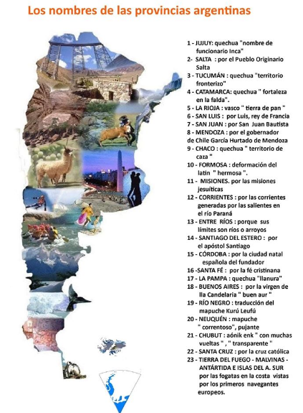

**\***Resolver la actividad de dicha página (74)

**RECORDAR**: Las actividades del manual que requieran desarrollo, realizarla en la carpeta en el área correspondiente.

 Seño Miriam 1/04/2020